WLAN Access Point – Standort, Sendeleistung, Signaldämpfung
Der Standort des Access Points hat gravierende Auswirkungen auf die Signalqualität und damit die nutzbare Bandbreite für die Clients im WLAN-Netzwerk. In diesem Handlungsschritt beschäftigen Sie sich mit der richtigen Standortwahl des APs.
- Standorteinflüsse
  - Recherchieren Sie im Internet über mögliche Störfaktoren, die den Standort des WLAN-APs beeinflussen.
Hilfreiche Quellen: http://www.wireless-lan-test.de, https://www.netzwelt.de
  - Nennen Sie 4 Faktoren, die Sie bei der Standortwahl des WLAN-AP berücksichtigen sollten.
- Interferenzen vermeiden
- Reichweite beachten – Tote Zonen
- Sichtlinien – Freie Linie
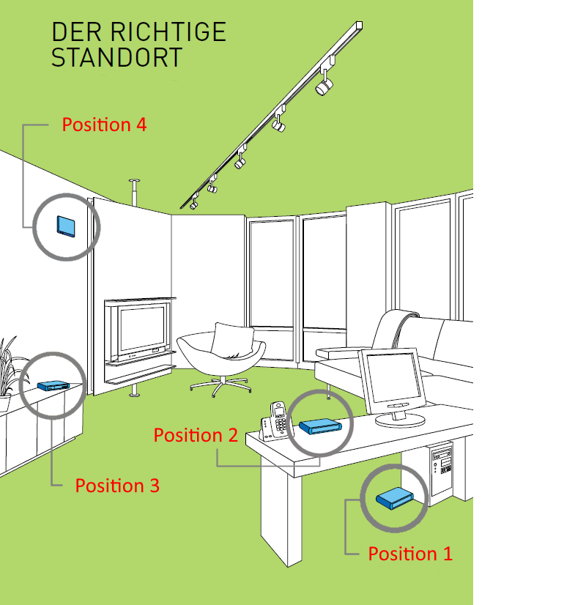
- Sicherheit – Verhindern des Physischen Zugriff
  - Beurteilen Sie die 4 Position des WLAN-APs in folgender Grafik.
Position 1: leichter Zugriff keine freie Sicht
Position 2: leichter Zugriff keine freie Sicht
Position 3: leichter Zugriff keine freie Sicht
Position 4: Beste Position, da Sicherheit, freie Sicht

- Standortmessung
Bei der Standortwahl des Access Points können verschiedene Programme helfen, die tatsächliche Signalstärke eines WLANs zu erfassen.
  - Installieren Sie das Programm NetSpot.
Gehen Sie in dem Programmmodus „Erkennen“
  - Identifizieren Sie die Spalten, die Ihnen Informationen zur Signalstärke des WLANs geben, das Sie nutzen.
Die maximal zulässige Strahlungsleistung für lizenzfreie Access Points im 2,4 GHz-Bereich liegt bei 100 mW EIRP ^{*)}. Im Frequenzbereich 5,150 GHz - 5,350 GHz sind maximal 200 mW EIRP ^{*)} zulässig, während im Bereich 5,470 GHz - 5,725 GHz maximal 1 W EIRP ^{*)} abgestrahlt werden darf.
Die Funkleistung des APs wird oft – auch in NetSpot – in dBm (Dezibel Milliwatt) angegeben.

Die dBm-Skala ist logarithmisch anstatt linear – dieses Prinzip kennen Sie bereits vom Leistungsdämpfungsmaß a_{p} aus dem zweiten Ausbildungsjahr:
$a=10∙\log_{10}{\frac{P_{2}}{P_{1}}}$ bzw. umgestellt $P_{2}= P_{1}∙{10}^{\frac{a}{10}}$
Bei der dBm-Skala wird die Strahlungsleistung in das Verhältnis zur Leistung von 1 mW gesetzt, also P = 1mW = 0,001W eingesetzt. So entspricht zum Beispiel die maximale Strahlungsleistung von 100 mW einer Strahlungsleistung von 20 dBm:
$a=10∙\log_{10}{\frac{P_{2}}{0,001 W}dBm =10∙\log_{10}{\frac{0,1 W}{0,001 W}dBm=10∙\log_{10}{100 dBm=20 dBm}}}$
Eine gemessene empfangene Strahlungsleistung von -14,4 dBm entspricht z.B.
$$P_{2}=1 mW∙{10}^{\frac{-14,4 dBm}{10}}={1mW∙{10}^{-1,44}=0,03631 mW}$$

*) EIRP: effektiv abgestrahlte Leistung, die von der Antenne des Access Points abgestrahlt wird. Dabei sind alle Verluste z.B. durch Leitungen zur Antenne bereits eingerechnet.
  - Berechnen Sie die jeweilige Strahlungsleistung in dBm oder mW:
Strahlungsleistung in Watt |  | Strahlungsleistung in dBm
$$10^{(-33-30)/10}≈0.00000000005W$$ | = | - 33 dBm
$$10^{(0-30)/10}=0.001W$$ | = | 0 dBm
100 mW | = | $$10⋅log_{10}(0.1)+30=20dBm$$
200 mW | = | $$10⋅log_{10}(0.2)+30≈23dBm$$
$$10^{(26-30)/10}≈0.4W$$ | = | 26 dBm
500 mW | = | $$10⋅log_{10}(0.5)+30≈27dBm$$
1W | = | $$10⋅log_{10}(1)+30=30dBm$$
  - Lesen Sie die aktuelle Signalleistung, die
Sie von Ihrem WLAN-AP empfangen, ab: …………dBm = …………mW
  - Bedecken Sie Ihren AP großzügig mit Ihrer Hand. Beobachten Sie den Signalpegel in NetSpot und notieren Sie unten den Wert. Beschreiben Sie Ihre Beobachtung und erläutern Sie Ihre Schlussfolgerung.
Keine Veränderung, Bauweise der Fritz! Box.
Dämpfung Hand: -91 dBm (ohne Hand) - -91dBm (mit Hand) = -91dB
  - Messen Sie mit dem Notebook auch den Empfang Ihres APs vor und hinter der Wand zum Flur und berechnen Sie so die Dämpfung der Wand:
Dämpfung: -92dBm (vor Wand) - -92dBm (hinter Wand) = -92dB
  - Damit Sie eine flächendeckende Analyse des WLANs vornehmen können, bietet die Software (leider nur in der Pro-Version) die Erstellung einer sogenannten Heat-Map – sie stellt die empfangene Strahlungsleistung an einer bestimmten Stelle dar. (man muss dazu natürlich den Grundriss hinterlegen…)
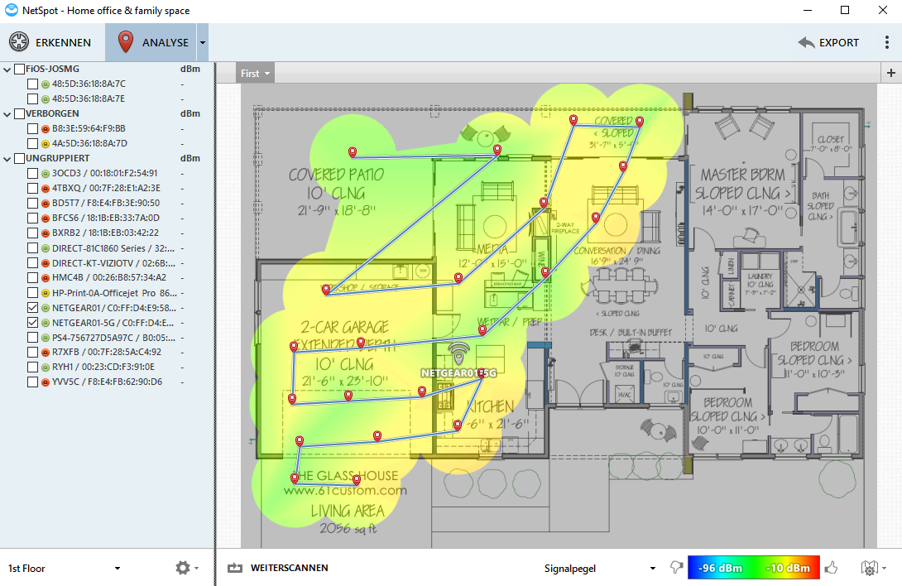
Überlegen Sie ein mögliches Verfahren, wie sich mit einer solchen Heat-Map ein guter Standort für einen Access Point finden ließe und begründen Sie Ihren Ansatz:
Dort den AP zu platzieren, wo die Dämpfung von den orten so gering ist wie möglich. Da dann alle die selbe Qualität vorhanden ist.

